Załącznik nr 1

FORMULARZ OFERTY

................................................
(oznaczenie Wykonawcy)
Szkoła Podstawowa nr 1
ul. Szymanowskiego 8
68-200 Żary
Składając ofertę w postępowaniu na wybór Wykonawcy przedmiotu zamówienia –zakup sprzętu dla uczniów ze specjalnymi potrzebami edukacyjnymi do Szkoły Podstawowej Nr 1 w Żarach.

Lp. | Nazwa produktu | Ilość | Wymiar | Cena jednostkowa netto | Cena jednostkowa brutto | Wartość brutto
1. | MATERAC GIMNASTYCZNY REHABILITACYJNY | 10 | 180x60x5
2. | SOLIDNA SZNURKOWA SKAKANKA - PAKIET 10 SZTUK | 2
3. | 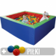  Suchy basen | 1 | 300x300 + 4500 piłek
4. | SCHODY - ROMULUS | 1 | 60x60x90
5. | PROFESJONALNA CHUSTA ANIMACYJNA TĘCZOWA | 2 | 3m 24 uchwyty
6. | 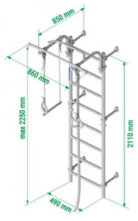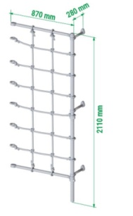  drabinka gimnastyczna Kometa Next 3 | 2 | 85 × 156.5 × 225 cm
7. | Materac gruby wym. MED | 1 | 200x100x25
8. | 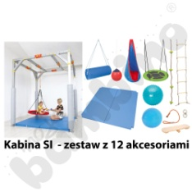  Kabina SI - zestaw rozszerzony - MED | 1

- Cena oferty:
- ogółem brutto:............................................................................................................... zł,
(słownie złotych:........................................................................................................................)
- podatek VAT:………………………………………………................................................. zł,
(słownie złotych:........................................................................................................................)
- ogółem netto:............................................................................................................... zł,
(słownie złotych:........................................................................................................................)
- Oświadczamy, że wyżej podane ceny jednostkowe i całkowite uwzględniają wszelkie koszty związane z wykonaniem przedmiotu zamówienia.
- Oświadczamy, że zapoznaliśmy się z treścią zapytania ofertowego, w tym opisem przedmiotu zamówienia i nie wnosimy do niej zastrzeżeń oraz zdobyliśmy konieczne informacje do przygotowania oferty.
- Oświadczamy, że uważamy się za związanych niniejszą ofertą przez okres 30 dni od upływu terminu do składania ofert.
- Oświadczamy, że zobowiązujemy się w przypadku wyboru naszej oferty do zawarcia umowy na wyżej wymienionych warunkach w miejscu i terminie wyznaczonym przez Zamawiającego. ( koniec lutego, początek marca)

- Załącznikami do niniejszej oferty są:
  - Certyfikat
  - ...............................................................................................................
  - ...............................................................................................................
  - ...............................................................................................................
  - ...............................................................................................................
  - ...............................................................................................................

Podpisano

...........................................................
(Wykonawca / Upoważniony
przedstawiciel)

…………………………………………
(adres, dnia )

